**「綠在南丫」計劃**

**系列一：可再生能源**

**南丫島實地考察活動**

|  |  |  |
| --- | --- | --- |
| 姓名：___________________ ( ) | 班別：_______ | 日期： _______________ |

**第一站 觀看南丫發電廠**

1. 試在圖1 的空格內填上英文字母，以標示發電廠的組成部分。

**發電廠的組成部分**

|  |  |  |
| --- | --- | --- |
| 1. 燃煤發電機組 | 1. 燃氣聯合循環發電機組 | 1. 燃油發電機組 |
| 1. 煤場 | 1. 煤灰湖 | 1. 運輸碼頭 |

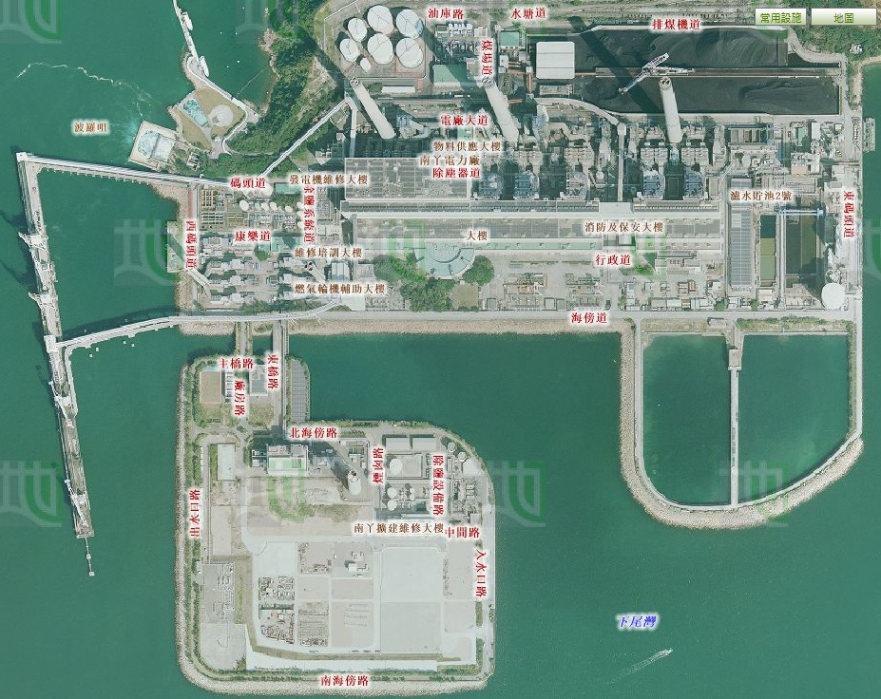**圖1：發電廠的組成部分**

2. **f**

6. **b**

4. **e**

3. **d**

1. **a**

5. **c**

航空照片由地政總署提供

南丫發電廠擴建部分

1. 試描述及解釋發電廠的地理優勢。

|  |  |
| --- | --- |
| **地理特徵** | **原因** |
| 它位於沿海地區嗎﹖  是 | * 較容易利用水路輸入煤炭。 * 需要水用於冷卻。 |
| 它被山丘遮蔽嗎﹖  是 | * 減少受惡劣天氣的影響。 |
| 它接近住宅區嗎﹖  否 | * 火災爆炸的危險性高。 * 空氣污染嚴重。 |

1. 表格2顯示了南丫發電廠的容量。

**表格2：2013年南丫發電廠的容量**

|  |  |  |  |
| --- | --- | --- | --- |
|  | **機組數量** | **每機組容量（兆瓦）** | **總容量（兆瓦）** |
| 燃煤發電機組 | 3 | 250 | 750 |
| 5 | 350 | 1750 |
| 燃油發電機組 | 4 | 125 | 500 |
| 1 | 55 | 55 |
| 燃氣聯合循環發電機組 | 1 | 335 | 335 |
| 1 | 345 | 345 |
| 太陽能發電系統 |  |  | 1 |
| 南丫風采發電站 |  |  | 0.8 |
| **總數** | | | **3736.8** |

資料來源：港燈

<https://www.hkelectric.com/en/MediaResources/Documents/LPS_2014.pdf>

1. 發電的能源主要是甚麼 (提示：一種燃料) ﹖它們包括甚麼﹖它們是可再生能源嗎﹖

主要使用化石燃料。它包括煤、石油和天然氣，是不可再生的能源。

1. (b) Among these fuels, which one is mainly used to generate electricity in
2. the power station? Which one has been increasingly used to generate
3. electricity recently? (Hint: Think about what kind of generating unit
4. has been built in the newly-reclaimed area)
5. (b) Among these fuels, which one is mainly used to generate electricity in
6. the power station? Which one has been increasingly used to generate
7. electricity recently? (Hint: Think about what kind of generating unit
8. has been built in the newly-reclaimed area)
9. Among these fuels, which one is mainly used to generate electricity in
10. the power station? Which one has been increasingly used to generate
11. electricity recently? (Hint: Think about what kind of generating unit
12. has been built in the newly-reclaimed area)

(ii) 在題(i)提及的燃料中，發電廠主要用哪一種燃料來發電﹖煤。

(iii) 近年哪一種發電燃料越來越多人使用﹖(提示：試想想在新填海的範圍上，興建了哪一種發電機組。) 天然氣。

4. 觀察發電廠。發電廠是否造成空氣污染﹖如是，它會排放哪些空氣污染物﹖

是，二氧化碳、二氧化硫及氮氧化物。

5. 圖3展示燃煤發電機組和燃氣發電機組各自排放的空氣污染物數量，對比2012年和1990年的 總發電量，增加了2.57倍。

**圖3：燃煤發電機組及燃氣發電機組排放的空氣污染物數量**

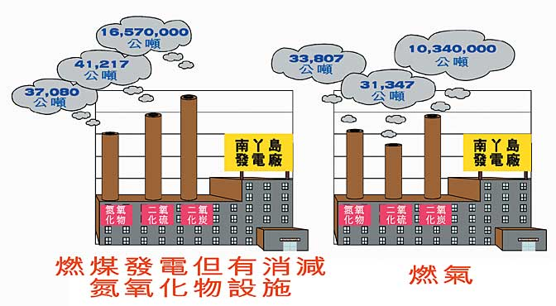

資料來源：香港特別行政區政府環境保護署

<http://www.epd.gov.hk/eia/operation/tc_chi/chapter05_4.html>

1. 為甚麼發電廠會導致氣候變化﹖

燃燒化石燃料發電會排放大量的溫室氣體(二氧化碳)。溫室氣體保存大氣中的熱量，使溫室效應加劇，導致全球氣溫上升。

1. 發電廠將會建設更多發電機組以生產更多電力，試解釋其原因。

因為人口增長和經濟快速發展。

或任何合理的答案。

1. 哪一種化石燃料、煤或天然氣，應該被更廣泛地使用於新的發電機組呢﹖試解釋其原因。

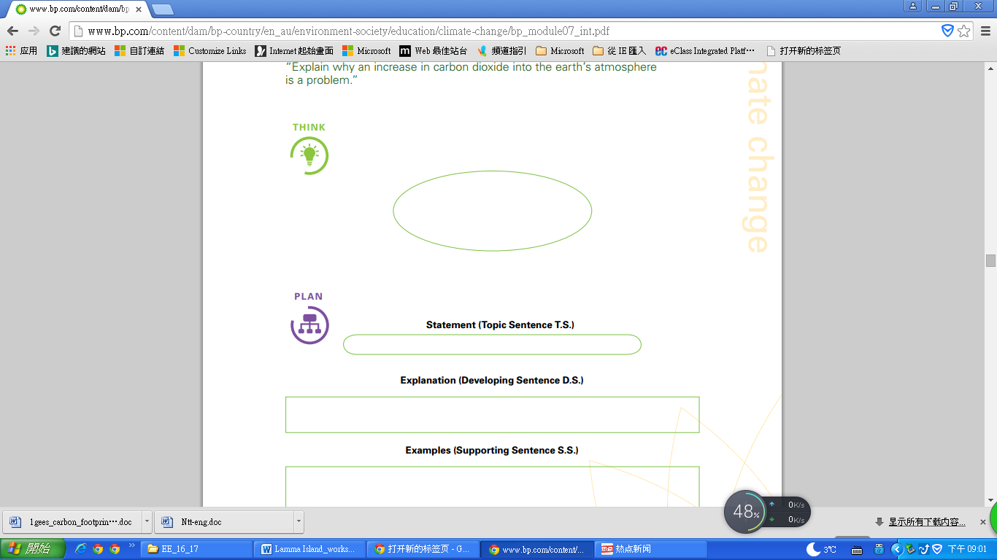天然氣。 因為能源較清潔，能減少污染物及溫室氣體，有助減低氣候變化。

1. 你認為未來只使用不同類型的化石燃料混合物，能有助減緩氣候變化嗎﹖為甚麼﹖

不是，天然氣可減少碳排放，但電力需求增加仍然大量燃燒天然氣，導致更多碳排放。

或任何合理的答案。

**第二站 南丫風采發電站**

在香港，使用可再生能源是一個出路嗎﹖

1. 這地點採用了哪一種可再生能源﹖

風能和太陽能。

1. 為甚麼這地點會適合設置風力發電機呢﹖試列出五個原因。
2. 遠離生態敏感區。
3. 足夠風力以帶動發電機發電。
4. 道路通往。
5. 沒有障礙物阻擋風流的空地。
6. 接近合適的電力網絡。
7. 遠離住宅。

在香港，是否容易找到類似的地點以建造風力發電場呢﹖為甚麼﹖

不容易，很難找到一塊沒有障礙物阻擋風流的土地。

1. 試搜集風力發電機塔桿下的數據，完成下表。

|  |  |  |
| --- | --- | --- |
| 日期及時間 | 12-1-2017  10:34 p.m. |  |
| 現時風速 | 5.9 米/秒 | 米/秒 |
| 現時輸出功率 | 198.1 千瓦 | 千瓦 |
| 累計產電量 | 9442719 千瓦時 | 兆瓦時 |
| 減少二氧化碳排放量 | 7868932千克 | 公噸 |

備註：港燈網頁上顯示的累計產電量和減少二氧化碳放排放量的單位，與風力發電機塔桿下電子

顯示板的單位不同。

風速和輸出功率有何關係﹖

正關係。

1. 在2013年，香港的耗電量是442.1億(千瓦時)。你認為這台風力發電機足夠產生大量電力嗎﹖試提供理據以支持你的答案。

不足夠，風力發電機發電量非常小，佔香港的耗電量的百分比很低。

試解釋為何不能將這台風力發電機設計至能夠產生大量電力。

* 風勢不穩定。
* 風速不是太高。
* 有高度限制。
* 目前科技有限。

或任何合理的答案。

1. 根據你的觀察，試列出這台風力發電機引致的環境問題。

鳥類受到威脅，造成視覺和噪音污染。

1. 香港應該進一步發展不同類別的可再生能源（特別是太陽能及風能）嗎﹖

每組將會被分配以下其中一個角色。試從展板收集資料，再進行討論。

|  |  |
| --- | --- |
| **角色** | **任務** |
|  |  |
| 電力公司發言人 | 討論發展不同類型的可再生能源是否符合成本效益 |
| 環保人士 | 討論不同類型的可再生能源，對環境造成的負面影響 |
| 城市規劃人士 | 討論發展不同類型的可再生能源的選址問題 |
| 能源部門發言人 | 討論不同類型的可再生能源，能否為香港提供充足和可靠的電力供應，及其能源效益 |

你的角色：任何合理的答案。

你的意見：任何合理的答案。

1. 你是否同意在香港進一步發展可再生能源，作為應對全球暖化的持續性方法﹖為甚麼﹖

非常不同意 不同意 同意 非常同意

|  |  |  |
| --- | --- | --- |
|  |  |  |

試列出最少三個原因。

任何合理的答案。

1. 科技的應用，如燃料組合及可再生能源等，似乎並不是最可持續性的方法，以應對由發電廠造成的氣候變化。我們還可以做甚麼以解決這個問題﹖

* 人們可以養成綠色習慣，減少棄置廢物。
* 人們可以節約能源，選擇更高能源效益的電器。

或任何合理的答案。